
西安科技大学

网络工程
《划分子网并测连通性》
实验报告

学院： 计算机科学与技术学院
专业： 网络工程
班级： 网络工程1801班
姓名： 吴斌
学号： 18408020129
日期： 2020 年 5 月
实验题目 | 划分子网并测试连通性
指导老师 | 冯健老师
实验目的 | - 掌握IP地址的分配和划分子网的方法。  2）通过配置网关地址理解网络之间的数据传输和交换。
基本原理 | 可以通过改动子网掩码的方式从而划分不同网段达到分配ip的目的，使以顺利完成实验。
设计方法 | - 子网规划  - 在局域网上划分子网  - 配置pc的ip以及子网掩码  - 利用ping命令测试。
实验截图 | 1.  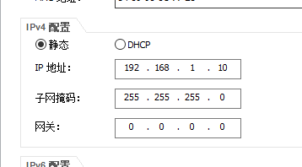  结果为全通，在同一网段  2.  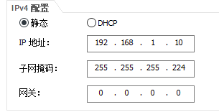  结果也全通，在同一网段  3.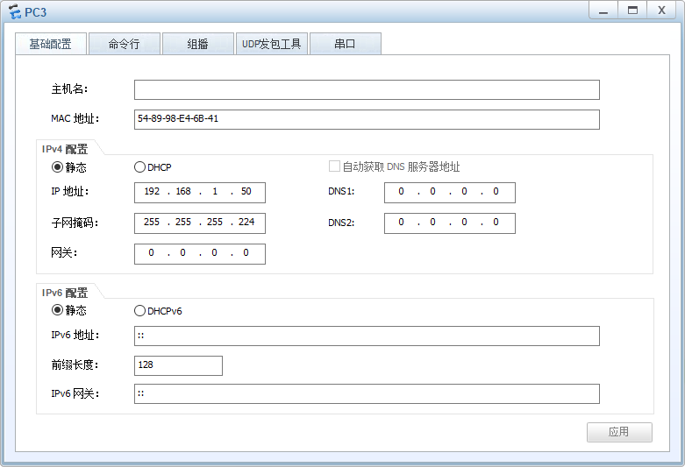  Ping不通pc3，因pc3计算后不在同一网段  4.  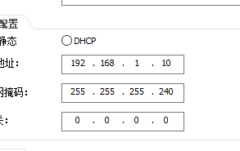ping不通pc1  5.  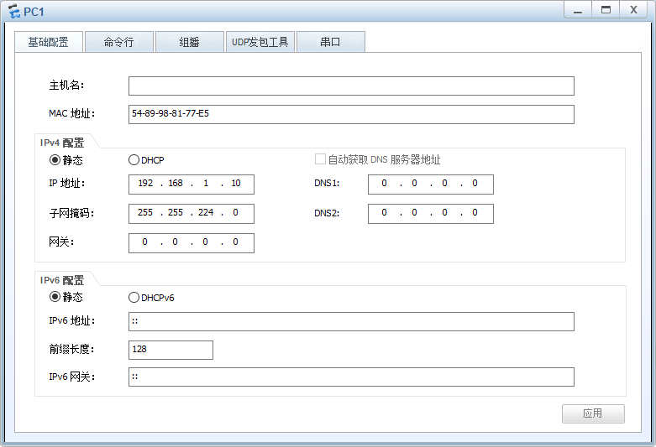  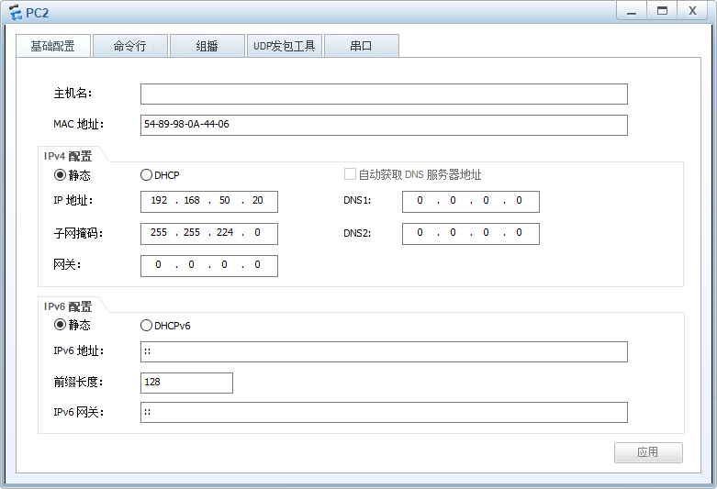  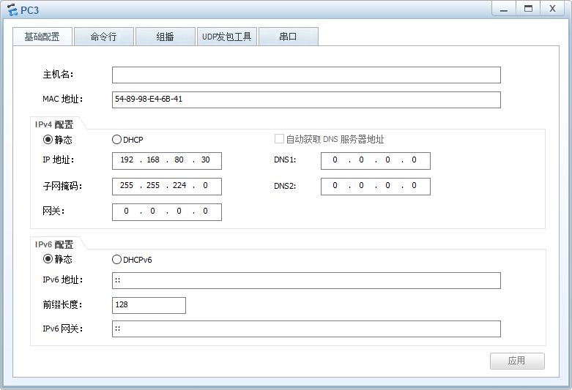  互相ping不通，分别在三个网段。
结果分析 | 顺利完成，这个实验觉得简单些，成功按照指导书分配、配置、划分。
感悟心得 | 通过自己动手，在达到实验目的的前提下，我觉得这种朝着一个目标一个方向去奔去查阅的感觉是好的，是曼妙的。同时我也给自己承诺，往后的每个实验都要找寻这种感觉，都要认真做。我承诺。

